くらべよう！ 消防とけいさつ
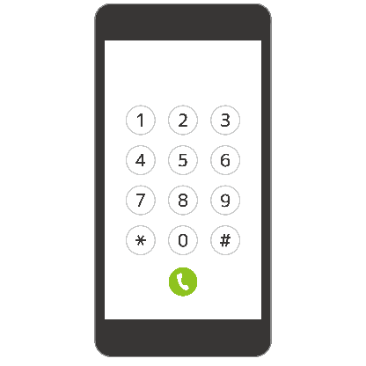  火事が起きたら |  | 事故が起きたら
電話をかけるのは…  ＿ ＿ ＿ 番 |  | 電話をかけるのは…  ＿ ＿ ＿ 番
  どんな人が来てくれるかな？  消防しょの人の  服をかいてみよう！ |  | どんな人が来てくれるかな？  けいさつしょの人の  服をかいてみよう！
どんな車に乗ってくるかな？  消防自動車をかいてみよう！ |  | どんな車に乗ってくるかな？  パトロールカーをかいてみよう！

